Timski pristop pri spodbujanju sodelovalnega učenja in vrstniške učne pomoči
ŠIPK projekt, Univerza v Ljubljani, Pedagoška fakulteta
POIŠČI ROŽI PRAVE CVETNE LISTE (pri zasnovi dejavnosti smo izhajali iz: https://www.pinterest.com/pin/503488433341701923/ )
Ciljna skupina: učenci 1. razreda
Cilji aktivnosti:
- Učenci utrjujejo računske operacije seštevanja in odštevanja.
- Učenci se učijo pomagati en drugemu.
- Učenci razvijajo spretnosti sodelovalnega učenja.
- Učeni razvijajo spretnosti za delo v skupini.
Pripomočki:
- List papirja s steblom rože in rezultatom
- Cvetovi rože z računi seštevanja in/ali odštevanja
Navodilo/utemeljitev za učitelje:
Najprej na list papirja formata A4 ali A3 narišite stebla rože ali pa jih lahko natisnete po spodaj dani predlogi (PRILOGA 1). Na koncu stebla naredite krog, kamor zapišete število, ki bo predstavljajo rezultat (vsoto ali razliko računa). Nato si pripravite cvetne liste (PRILOGA 2), na katere boste napisali račune seštevanja in/ali odštevanja. Ko imate to pripravljeno, otroke razdelite v manjše skupine (3–5 otrok na skupino). Otrokom podajte navodila za igro, in sicer: »Eden izmed otrok naj pride po steblo, kjer je zapisan vaš rezultat. Tukaj na mizi pa imate cvetne liste, na katerih so zapisani računi. Vsak naj pride po en cvetni list. Račun na cvetnem listu izračunajte in videli boste, ali ste prinesli pravi cvetni list za svojo rožo. Če cvetni list ni pravi, ga vrnite nazaj na mizo in vzemite drugega.« Vaša naloga je tudi, da na koncu skupaj z otroki preverite, ali res vsi cvetni listi pripadajo posamezni roži.
IGRO LAHKO NADGRAJUJETE, IN SICER (glejte slike spodaj):
- najprej otrokom ponudite samo račune seštevanja
- nato samo račune odštevanja
- na koncu lahko združite račune seštevanja in odštevanja.
Navodilo/utemeljitev za starše:
Pri igri morajo sodelovati najmanj 3 osebe. Skupaj z otroki lahko pripravite steblo rože in tudi cvetne liste z računi. Na koncu stebla naredite krog, kamor zapišete število, ki bo predstavljajo rezultat (vsoto ali razliko računa). Nato si pripravite cvetne liste (PRILOGA 2), na katere boste napisali račune seštevanja in/ali odštevanja.
Ko ste pripravljeni, lahko začnete igro. Seveda si lahko pravila igre tudi prilagodite/spremenite/dodate po svoje.
Na mizi imate cvetne liste, na katerih so zapisani računi. Vsak naj pride po en cvetni list. Račun na cvetu izračunajte in videli boste, ali ste prinesli pravi cvet za svojo rožo; če cvetni list ni pravi, ga vrnite nazaj na mizo in vzemite drugega.« Vaša naloga je tudi, da na koncu skupaj z otroki preverite, ali res vsi cvetovi pripadajo posamezni roži. Predlagamo, da za vsako rožo pripravite 6 cvetnih listov.
IGRO LAHKO NADGRAJUJETE, IN SICER (glejte slike spodaj):
- najprej otrokom ponudite samo račune seštevanja
- nato samo račune odštevanja
- na koncu lahko združite račune seštevanja in odštevanja.

Navodilo za učence:
Razdelite se v manjše skupine (od 3 do 5 otrok). Nato naj eden iz skupine prinese steblo vaše rože. Na steblu imate zapisano število, ki je rezultat vaših računov, ki so zapisani na cvetnih listih. Vsak izmed vas naj gre do mize po en cvetni listek. Račun na cvetu izračunaj, če je rezultat enak številu na steblu, daj cvetni list k roži, če ni, pa ga vrni na mizo in vzemi drugi cvetni list. Ko ima vaša roža vseh 6 cvetnih listov, pokličite učitelja, da skupaj preverite, ali ima vaša roža res vse prave cvetne liste.
Potek aktivnosti:
- Izberi si steblo.
- Pojdi po en cvetni list in izračunaj račun na njem.
- Če je rezultat računa enak številu na steblu rože, ga dodaj roži, v nasprotnem primeru ga vrni.
- Cvetne liste iščeš tako dolgo, dokler tvoja roža nima 6 cvetnih listov.

PRILOGA 1: Steblo rože

PRILOGA 2: Cvetovi z računi PRILOGA 3: Sestavljanje rože

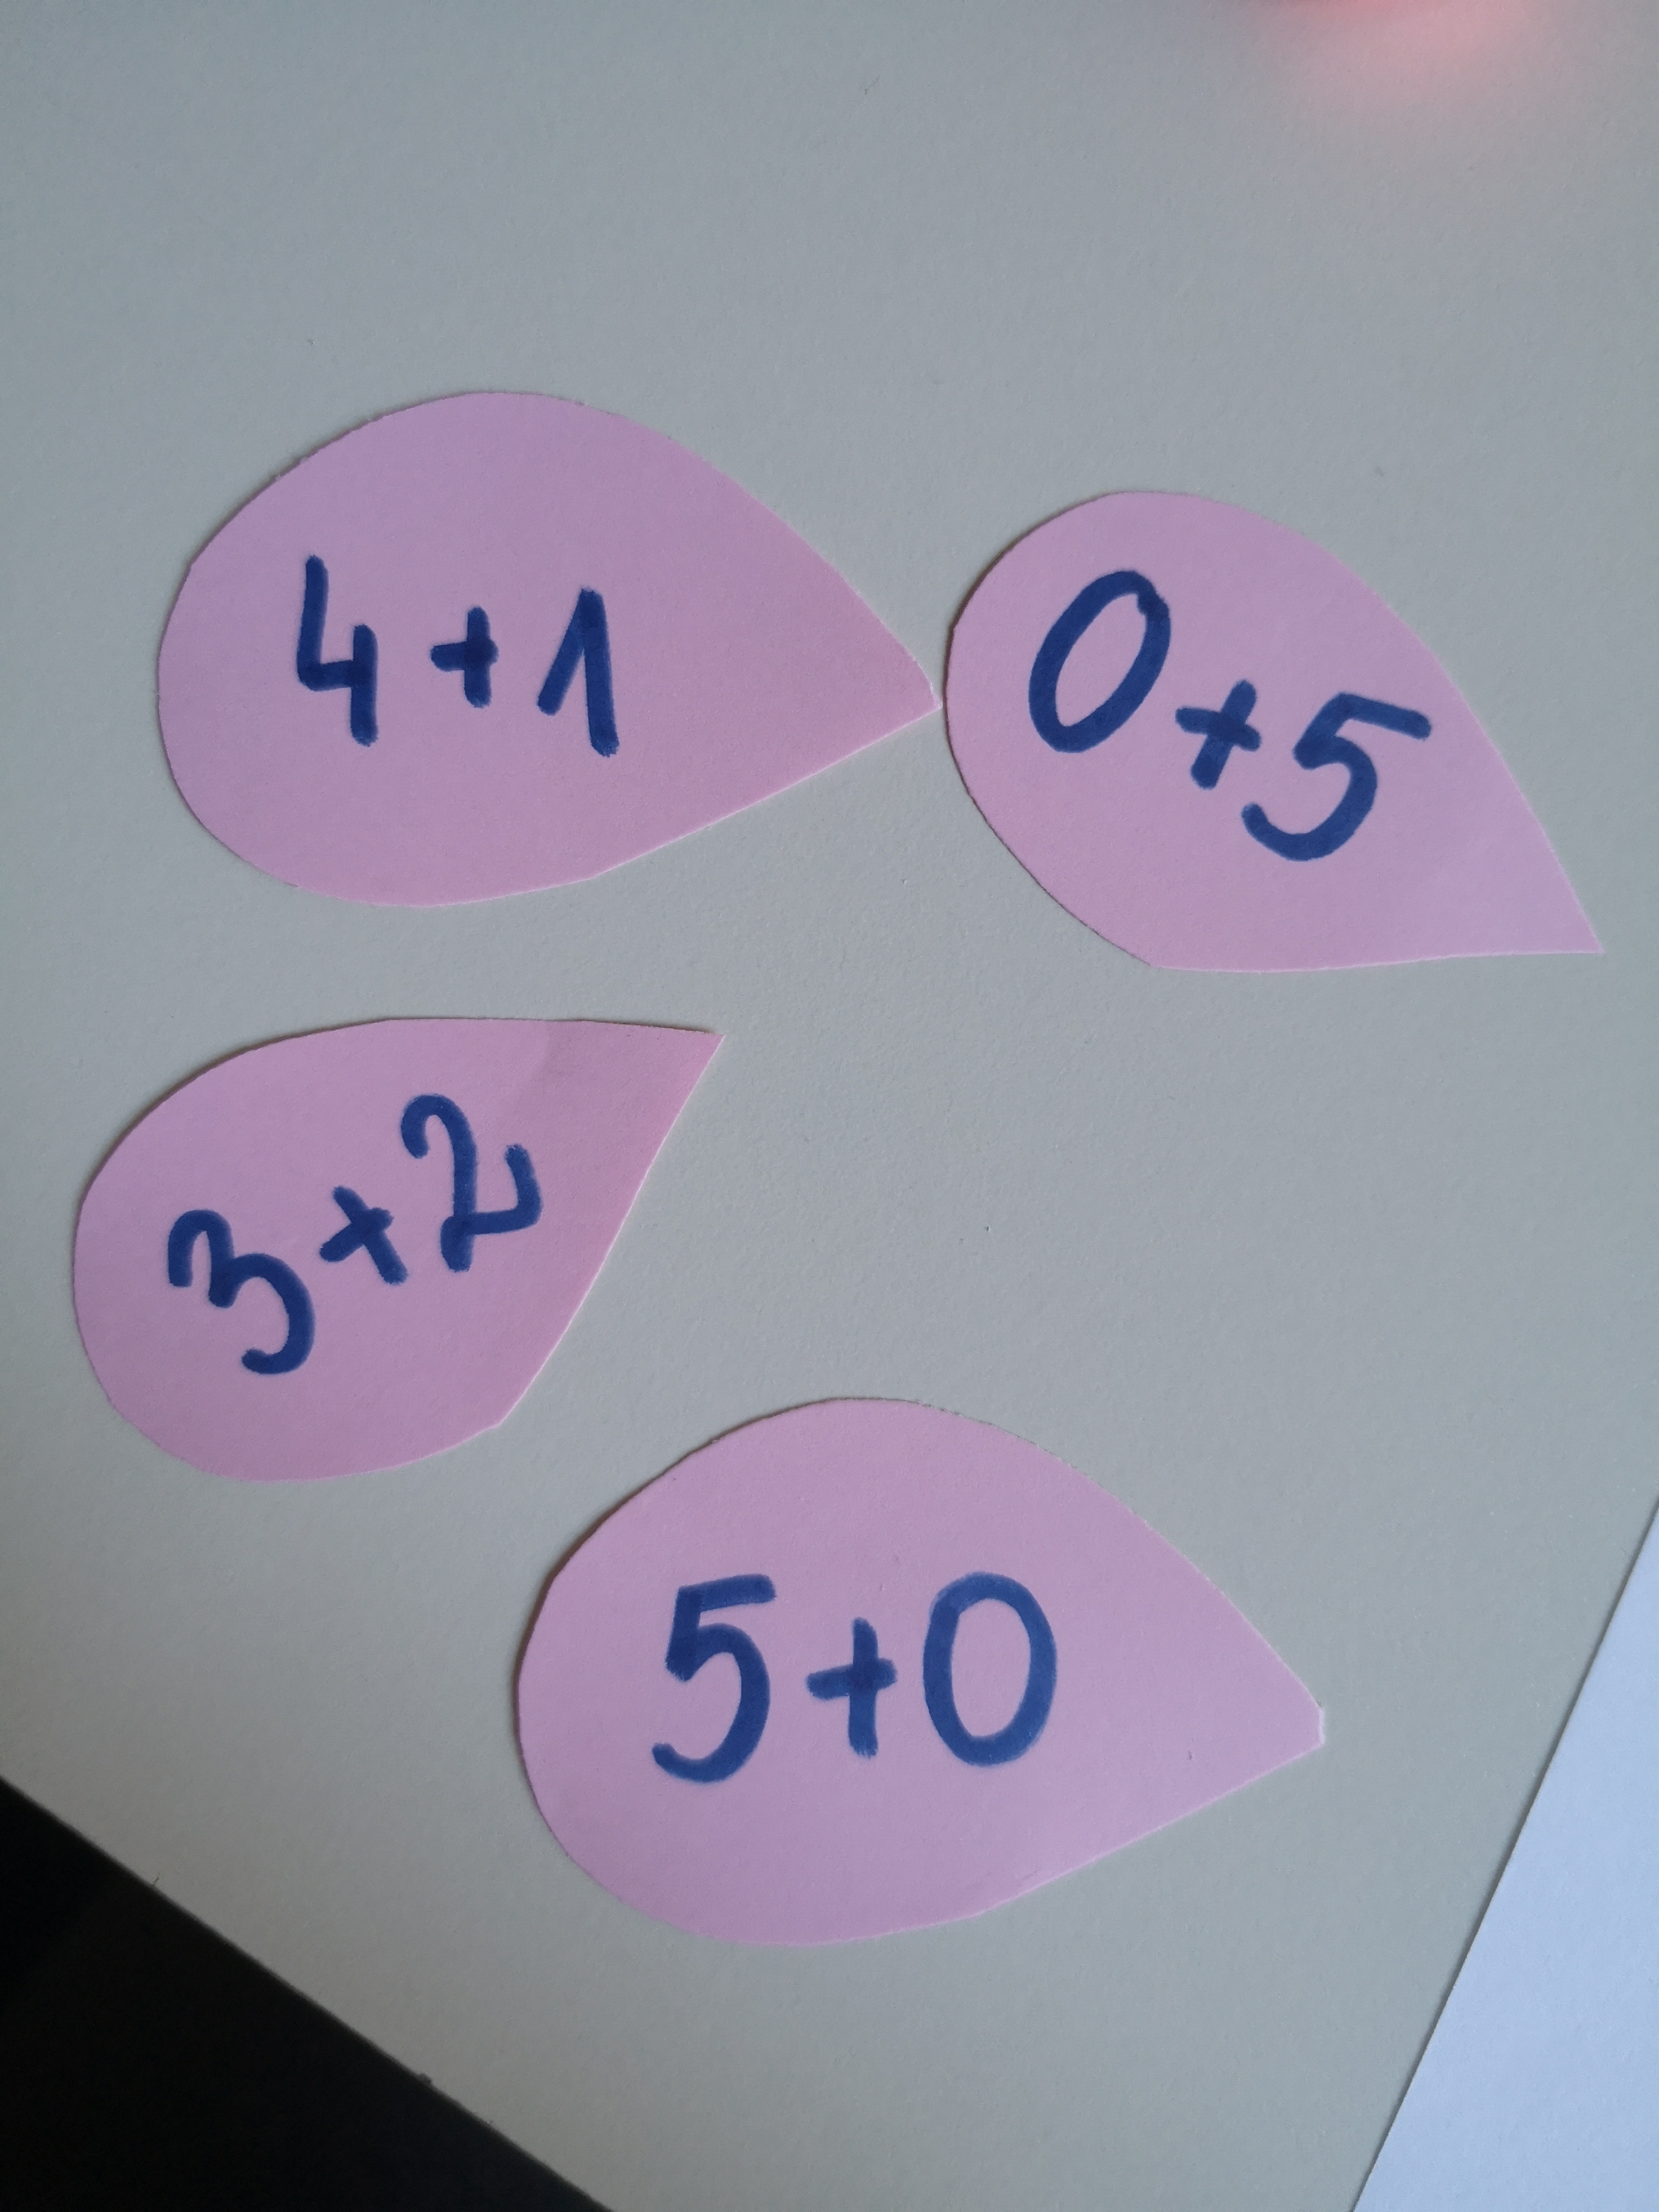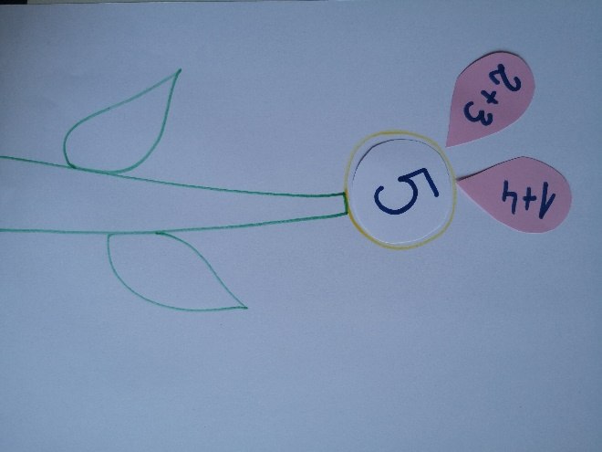

PRILOGA 4: Sestavljena roža (seštevanje) PRILOGA 5: Sestavljena roža (odštevanje)

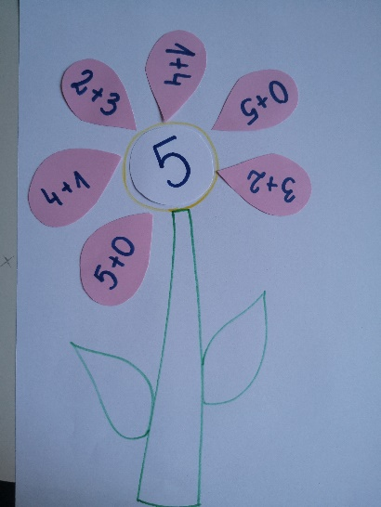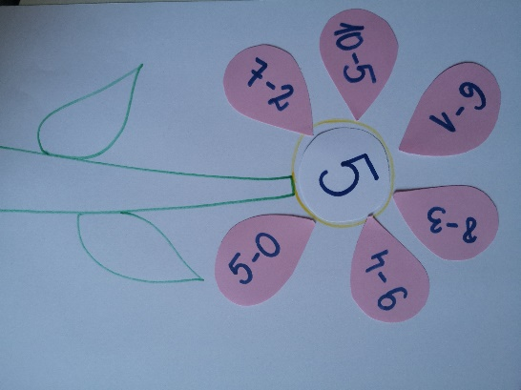
PRILOGA 6: Sestavljena roža (seštevanje in odštevanje)
